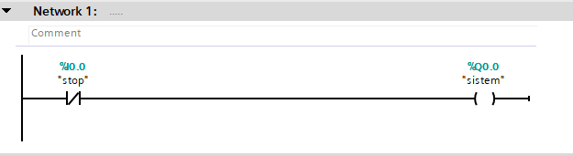

Bir sistem bloğu oluşturarak başladık. Bu sistem her networkun başında var ve sistemi iptal etmek istediğimizde stop butonuna basmamız yeterli.

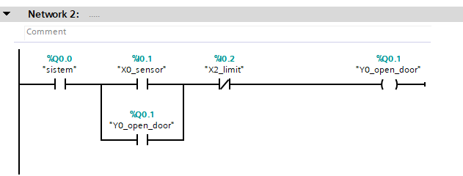

X0 sensörü bir hareket algıladığında kendi kontağını kapatacak ve kapı açılmaya başlayacak(Y0). Mühürleme yaptığımızdan X0 butonuna sürekli basmak zorunda değiliz. Kapı X2 anahtarı kapalı olduğu sürece açılma hareketi yapacaktır.

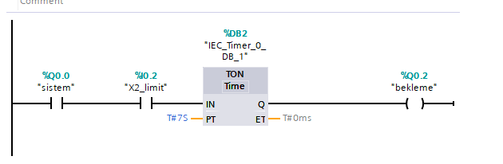

Eğer kapı açılma limitine geldiğinde network1 de X2 anahtarı açılır ve kapı durur. Network 3de açık olan X_limit kapanır ve 7 saniye boyunca bekler.

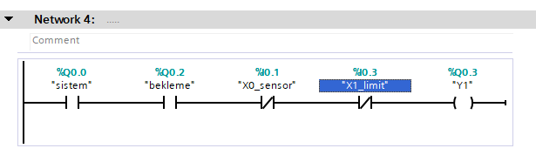

7 saniye sonra bekleme anahtarı kapanır ve kapı kapanmaya başlar(Y1). Eğer kapanma limitine geldiğinde yani X1_limit anahtarı açıldığında kapı hareketine son verir. Yine kapı kapanma sırasında X0 sensörü yeni bir hareket algılarsa Y1 durur ve sistem başa döner.